Pelatihan SketchUp untuk permodelan 3D sebagai bentuk Peningkatan Literasi dan Penguasaan Teknologi di Kalangan Mahasiswa PWK
Angga Perdana¹, Dedy Dwi Putra² dan Ach.Nizam Rifqi²
¹Jurusan Arsitektur, UIN Maulana Malik Ibrahim Malang, Jl. Gajayana No. 50 Malang, Indonesia, 65144
^{2,}Jurusan Perpustakaan dan Ilmu Informasi, UIN Maulana Malik Ibrahim Malang, Jl. Gajayana No. 50 Malang, Indonesia, 65144

*Email koresponden: anggaperdana@arch.uin-malang.ac.id
ARTIKEL INFO |  |  | A B S T R A K
Article history  Received: 09 Jan 2025  Accepted: 05 Mar 2025  Published: 31 Mar 2025 |  |  | Latar Belakang: Kemampuan komunikasi dalam literasi digital sangat penting di era Revolusi Industri 4.0. Mahasiswa PWK sebagai perencana membutuhkan keterampilan tambahan untuk mengkomunikasikan gagasan perencanaan wilayah, khususnya di era digital. Pelatihan 3D Modeling dengan SketchUp bertujuan memberikan kemampuan visualisasi 3D untuk menjelaskan desain dan perencanaan. Metode: Dengan metode difusi IPTEK, mentoring, dan tutorial, peserta dapat memahami logika modeling 3D lebih mudah karena relevan dengan ilmu mereka. Hasil: Pelatihan di PWK FT – UB menunjukkan hasil luar biasa, di mana dalam 2 hari peserta dapat menguasai software SketchUp dan menghasilkan desain kawasan yang komunikatif. Kendala yang dihadapi adalah kurangnya pemahaman beberapa peserta tentang prinsip desain, yang diatasi dengan materi pengantar dan tugas kelompok. Kesimpulan: Pelatihan ini menegaskan pentingnya komunikasi visual berbasis 3D dalam perencanaan, serta perlu dilanjutkan untuk mahasiswa disiplin lain agar dapat bersaing secara global di era digital.
Kata kunci:
Perencanaan Wilayah dan Kota
SketchUP 3D
Urban Design
 |  |  | A B S T R A C T
Keywords:  SketchUp 3D  Urban Design  Urban Regional Planning |  |  | Background: Communication skills in digital literacy are crucial in the Industrial Revolution 4.0. URP students, as planners, need extra skills to convey their ideas in regional planning, especially in the digital age. The 3D Modeling Training using SketchUp aims to equip them with visualization skills to present design ideas through 3D images and videos. Methods: By combining science and technology diffusion, mentoring, and tutorials, participants can easily grasp 3D modeling concepts, despite their varied backgrounds. Results: The training at the URP Department of Engineering Faculty UB yielded impressive results, with participants mastering SketchUp's logic in just two days and creating unified, communicative regional design products. Challenges included some participants' lack of understanding of design principles, addressed through introductory material and group assignments. Concusion: This highlights the importance of 3D-based visual communication in planning and the need for similar training across disciplines to ensure global competitiveness in the digital era.
 | © 2025 by authors. Lisensi Jurnal Solma, UHAMKA, Jakarta. Artikel ini bersifat open access yang didistribusikan di bawah syarat dan ketentuan Creative Commons Attribution (CC-BY) license.

PENDAHULUAN
Kemajuan TIK (teknologi informasi dan telekomunikasi) sudah bukan hal yang asing terdengar ditelinga kita dalam kehidupan sehari-hari. Segala sektor tak luput dengan kemuajuan dari TIK tersebut tak terkecuali. Secara hakikat ketika berbicara terkait TIK adalah sebagai unsur didalam memajukan kehidupan manusia. Ketika kita kaitkan antara TIK dengan dunia pendidikan, pengaplikasian teknologi didalam dunia pendidikan dan pembelajaran sebagai suatu bentuk inovasi. (Minamatov & Nasirdinova, 2022) mengungkapkan TIK memiliki tempat khusus dalam konteks pendidikan, dimana dapat sebagai menunjang untuk meningkatkan kemampuan pendidik dan peserta didik dalam proses pembelajaran.
Konsep literasi informasi menjadi salah satu pionir untuk dijadikan kunci sebuah kompetensi yang harus dimiliki oleh setiap individu dalam kemampuan didalam penggunaan TIK khususnya dalam konteks pendidikan. Dalam konteks literacies media and education diungkapkan bahwa konsep literasi menempati tempat yang cukup sentral dalam mencapai kemampuan dalam mempelajari pratik media dan penggunaan TIK khususnya dalam konteks dunia pendidikan (Wuyckens et al., 2022). Hal ini juga didukung oleh (Landry & Basque, 2022) bahwa konsep literasi tersebut banyak digunakan untuk menyebut dalam suatu kemampuan dari hasil pembelajaran khususnya terkait pendidikan dan program pembelajaran yang berpusat pada media dan TIK. Literacy is not just reading, because it is a complex ability (Hardhienata et al., 2021). Literasi tidak hanya terbatas pada kemampuan membaca dan menulis, tetapi juga melibatkan pemahaman dan penerapan keterampilan di berbagai bidang, termasuk desain dan teknologi.
Penerapan TIK dalam dunia pendidikan ini tentunya juga menyebar keberbagai subdisiplin keilmuan bukan hanya didominsi pada bidang keilmuan tertentu. Bidang natural science, sosial science, applied science semaunya secara rata bahwa penggunaan TIK dalam kajian-kajian bahasan keilmuannya sangat perlu dan sejauh ini dapat dikatakan cukup masif dimanfaatkan untuk mendukung dari proses pembelajaran. Beragam perangkat lunak pendukung didalam konteks pembelajaran menjadi sebuah solusi alternatif guna untuk mempermudah proses penyelesaian masalah sekaligus menjadi terobosan suatu inovasi dalam konteks keilmuan tertentu.
Salah satu perangkat teknologi di bidang arsitektur yang berkembang saat ini adalah SketchUp. Sangat penting bagi seorang profesional untuk memahami mengapa keterampilan menggunakan perangkat lunak ini menjadi semakin relevan dalam berbagai industri. SketchUp adalah perangkat lunak desain 3D yang dikembangkan oleh Trimble Inc. Perangkat lunak ini dikenal karena antarmuka yang intuitif dan kemudahan penggunaannya, membuatnya populer di kalangan arsitek, desainer interior, insinyur, dan profesional kreatif lainnya. Perangkat ini memungkinkan siswa untuk memutar objek, melihat objek dari segala sudut, mengubah objek 3D (Turgut & Uygan, 2014). Dengan munculnya teknologi 3D modeling, SketchUp telah menjadi alat yang sangat berharga dalam merancang dan mengkomunikasikan ide-ide desain.
SketchUp memberikan manfaat pada berbagai objek arsitektur secara lebih luas. Sebagai contohnya, media informasi animasi 3D menggunakan Google SketchUp pada objek wisata pantai dapat memberikan informasi yang menarik dan realistis mengenai gambaran objek wisata pantai (Amali et al., 2023a). Dalam konteks desain bangunan dan kawasan, dengan menggunakan SketchUp, bangunan 3D dikembangkan dan dapat digabungkan ke dalam Google Earth sebagai metode yang efektif untuk menyampaikan informasi tentang suatu tempat secara visual (Jaelani et al., 2019). Baik dalam pembangunan gedung, desain produk, atau perencanaan taman kota, penggunaan SketchUp memungkinkan para profesional untuk membuat model 3D yang realistis dan mudah diubah.
Peran SketchUp dalam kehidupan sehari-hari terutama dibidang arsitektur tidak diragunkan lagi. Namun bagaimana penggunaan perangkat tersebut dalam praktik kehidupan nyata terkadang masih menjadi sorotan terutama pada kalangan anak muda atau kalangan mahasiswa. Tantangan mengenai SketchUp dan pembelajarannya terkait bagaimana siswa menggunakannya (Jaelani et al., 2019). Bagaimanapun juga hal tersebut menjadi sebuah tantangan tersendiri dalam menjawab berbagai persoalan dan kebutuhan di bidang arsitektur terutama mengenai pengembangan desain 3D. Maka dari itu, para profesional dan calon profesional memiliki tuntutan untuk dapat menguasai penggunaan teknologi ini untuk kebutuhan di masa yang akan datang.
Mahasiswa PWK sebagai calon profesional perancangan kota dan pengambil kebijakan perlu untuk memahami dan menguasai penggunaan SketchUp sebagai modal dalam pengembangan desain 3D. hal ini dikarenakan untuk mewujudkan persepsi dalam perancangan suatu kawasan dan juga untuk melakukan komunikasi visual diperlukan bentuk nyata 3D agar masyarakat awam dapat memahami pentingnya perencanaan suatu kawasan. Dalam hal ini, program pelatihan SketchUpdapat dijadikan sebagai salah satu kegiatan alternatif yang relevan khususnya dalam upaya peningkatan literasi informasi bidang TIK bagi mahasiswa PWK.
Program pelatihan bertujuan untuk mendorong peningkatan kemampuan literasi informasi mahasiswa PWK (Perencanaan Wilayah dan Kota) dalam hal penggunaan SketchUp dengan harapan dapat menciptakan profesional perencana wilayah untuk menjawab kebutuhan di masa yang akan datang. Pelatihan SketchUp tidak hanya memungkinkan pengguna untuk menguasai keterampilan dasar penggunaan perangkat lunak ini, tetapi juga memberikan pemahaman yang mendalam tentang konsep-konsep desain 3D(Ying et al., 2011). Dengan menguasai SketchUp, para profesional diharapkan dapat memberikan solusi perencanaan wilayah atau kawasan yang lebih inovatif, efisien, dan mengesankan, yang sesuai dengan tuntutan pasar dan ekspektasi klien.

METODE PELAKSANAAN
Pada bagian metode diuraikan cara yang digunakan untuk menyelesaikan masalah, tantangan, atau persoalan. Dalam hal ini dapat digunakan satu jenis metode atau kombinasi beberapa jenis metode. Adapun beberapa contoh metode dapat dilihat sebagai berikut:
- Pendidikan Masyarakat: digunakan untuk kegiatan-kegiatan, seperti pelatihan semacam in-house training, penyuluhan yang bertujuan meningkatkan pemahaman serta kesadaran, dan sebagainya.
- Konsultasi: digunakan untuk kegiatan-kegiatan yang didalamnya persoalan atau kebutuhan dalam masyarakat diselesaikan melalui sinergisme dengan Perguruan Tinggi.
- Difusi Ipteks: digunakan untuk kegiatan yang menghasilkan produk bagi konsumen.
- Pelatihan: digunakan untuk kegiatan yang melibatkan penyuluhan tentang substansi kegiatan yang disertai dengan demonstrasi atau percontohan untuk realisasinya, pelatihan dalam pengoperasian sistem atau peralatan, pembentukan kelompok wirausaha baru, atau penyediaan jasa layanan bersertifikat kepada masyarakat.
- Mediasi: digunakan untuk kegiatan yang di dalamnya pelaksana PkM memposisikan diri sebagai mediator para pihak yang terkait dan bersama-sama menyelesaikan masalah yang ada dalam masyarakat.
- Simulasi Ipteks: digunakan untuk kegiatan yang karya utamanya adalah sistem informasi atau sejenisnya. Kegiatan ini ditujukan untuk menjelaskan sesuatu yang tidak dapat dilakukan secara nyata.
- Subtitusi IPTEK: Digunakan untuk kegiatan yang menawarkan IPTEK baru yang lebih modern dan efisien daripada IPTEK lama.
- Advokasi: digunakan untuk kegiatan yang berupa pendampingan.
- Metode lain yang sesuai.
Dari beberapa metode tersebut maka dirumuskanlah metode yang paling sesuai untuk subjek, yakni mahasiswa PWK. Pada tahap awal diberikan materi berupa pengantar dasar tentang prinsip dasar desain, dikarenakan pada kurikulum perkuliahan PWK tidak membahas mengenai prinsip dasar desain, tahap ini dilakukan mengunakan metode simulasi dan komparasi objek desain kawasan, sehingga pada tahap ini mahasiswa akan mampu mengenali realita desain pada kawasan yang sering mereka analisis. Setelah mengetahui prinsip dasar desain, kemudian dilakukan kegiatan Pelatihan berbasis tutorial mengenai pengoperasian software SketchUp secara bertahap, mulai dari membuat objek sederhana yang sesuai dengan elemen desain kawasan(Sitanggang et al., 2020).
Kegiatan Tutorial dilakukan secara klasikal dan juga mentoring kelompok sehingga bisa dipastikan setiap peserta mampu mengoperasikan basic tools dari software modeling 3D SketchUp(Carmona-Medeiro et al., 2017). Setelah peserta menguasai basic tools pada hari pertama , peserta diminta untuk berkelompok kedalam 3 kelompok besar dengan diberikan studi kasus permodelan suatu kawasan dengan tema tertentu, yakni tema kawasan pendidikan, kawasan wisata, dan kawasan heritage / cagar budaya, sehingga nantinya setiap segmen kawasan memiliki kekhasan karakter yang dikembangkan. Setelah itu dilakukan proses diskusi bersama dengan melakukan presentasi masing – masing kelompok untuk mengetahui gagasan desain 3D yang dikembangkan sesuai tema masing – masing. Ditahap akhir dilakukan pendampingan dan pemberian kesimpulan terkait rangkaian kegiatan pelatihan software sketchUp serta memberikan apresiasi kepada peserta yang terbaik.

HASIL DAN PEMBAHASAN
Kegiatan pelatihan sketchUp ini merupakan kegiatan tahunan yang diselenggarakan oleh HMPWK FT-UB untuk memberikan sarana pembelajaran serta peningkatan literasi informasi khususnya terkait TIK bagi para mahasiswa PWK. Kegiatan ini terselenggara atas kerjasama HMPWK dengan Fakultas Sains dan Teknologi UIN Maulana Malik Ibrahim Malang. Kegiatan ini bertujuan untuk meningkatkan pengetahuan permodelan 3D visual berbasis teknologi informasi agar dapat meningkatkan komunikasi visual bagi profesional perencana wilayah(Lin et al., 2015). Kegiatan dilaksanakan Senin 23 dan 24 Oktober 2022 dengan tempat pelaksanaan di Gedung Baru Teknik , FT – UB yang bertempat di Ruang Studio (1 dan 2) dan Ruang Kuliah A1.5 Gedung Departemen Perencanaan Wilayah dan Kota Fakultas Teknik Universitas Brawijaya.
Kegiatan ini menjadi wadah pengembangan pengetahuan diluar kurikulum Perkuliahan bagi Mahasiswa PWK sehingga nantinya menjadi bekal tambahan dalam menyelesaikan tugas – tugas perkuliahan maupun untuk menunjang skill di dunia kerja . Adapun tujuan dari kegiatan ini antara lain :
- Peserta dapat memahami teori penggunaan Software SketchUP.
- Peserta dapat mempraktekkan penggunaan Software SketchUP.
- Menjadi wadah bagi peserta untuk dapat berdiskusi mengenai ilmu desain komunikasi visual 3D pada Software SketchUP.
- Menjadi Wadah bagi peserta untuk mengembngkan diri dan mendapat ilmu pengetahuan baru mengenai Software SketchUP.
- Peserta mampu mengaplikasikan Software SketchUp untuk peningkatan skill dalam perkuliahan maupun dalam dunia kerja.
Kegiatan Tahap 1 Workshop (Basic Sketch Up, Metode Design Thinking, Sketch Up for Urban Design)
Pada kegiatan tahap 1 dilaksanakan kegiatan workshop yang dihadiri oleh 136 Orang mahasiswa PWK FT-UB, kegiatan ini dilaksanakan di 2 ruang yakni di ruang kuliah A 1.5 dan ruang studio 1 dan 2. Kegiatan tahap 1 dimulai dengan sambutan dari ketua departemen PWK FT- UB bapak I Nyoman Suluh Wijaya, kemudian dilanjutkan dengan pemberian materi dasar tentang tujuan dari pelatihan oleh pemateri, Gambar 1.
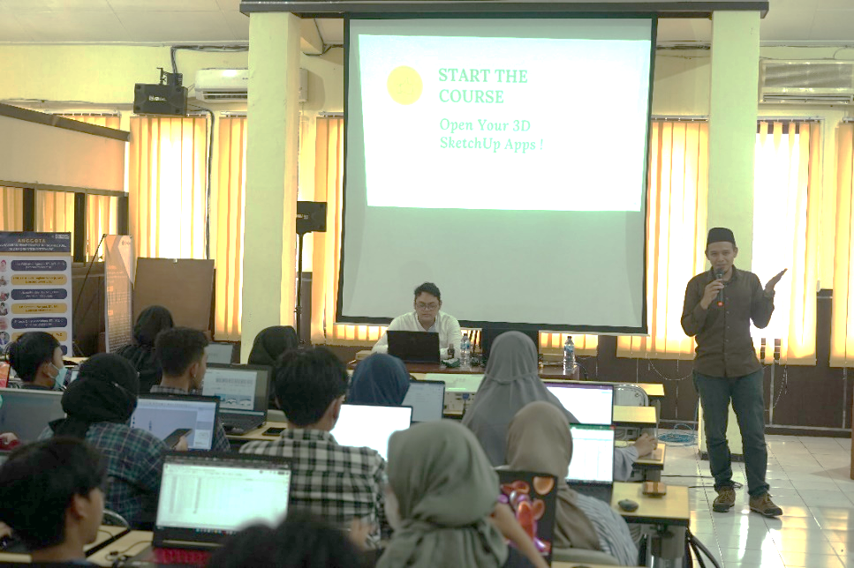
- Materi pengantar tentang prinsip desain.
Pada kegiatan tahap 1 peserta diberikan materi prinsip – prinsip dasar dalam permodelan digital 3D serta materi dasar tentang prinsip – prinsip dasar dalam desain, yang terdiri dari beberapa prinsip diantaranya : 4 unsur desain (Titik, Garis, Bidang, Ruang), Prinsip desain ( Simetri, Proporsi, Skala, Dimensi, Repetisi, Vocal Point, Hirarki, harmony, accent, penekanan, contrast, Rona, dan warna) pada materi teori ini dilakukan diskusi mengenai pemahaman peserta terhadap materi yang diberikan, dalam diskusi ditemukan beberapa kendala diantaranya belum sepahamnya istilah – istilah desain bagi mahasiswa PWK sehingga perlu diberikan beberapa contoh – contoh objek desain yang menerapkan prinsip serta unsur desainnya. Setelah dipaparkan contoh – contoh peserta menjadi lebih memahami terkait materi yang disampaikan. Setelah materi mengenai pengantar desain diberikan maka dilanjutkan dengan workshop modeling digital dengan metode project based learning (Kokotsaki et al., 2016) , Gambar 2.
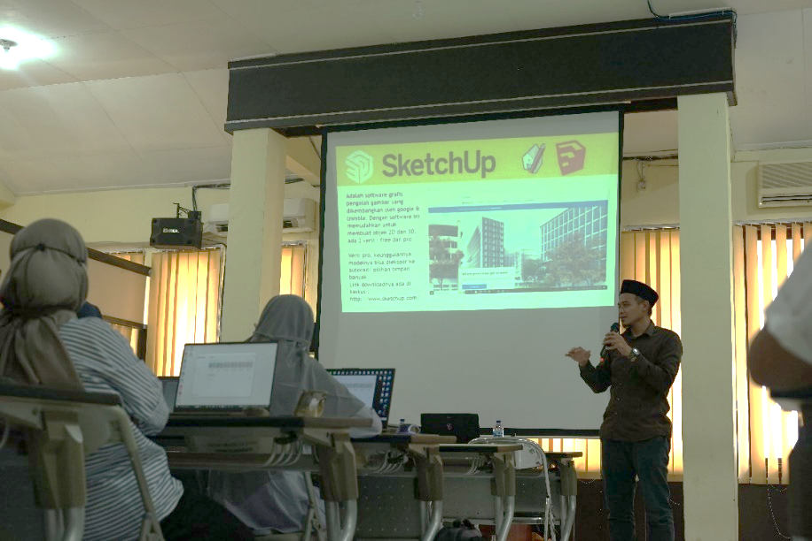
- Materi pengantar tentang SketchUp 3D.
Materi pengenalan user interface menjadi basic tools dalam mengoperasikan software sketchUp 3D sehingga untuk mengetahui fungsi dari tools yang ada dilakukan dengan cara praktik langsung menggunakan device masing – masing peserta. Pada tahap ini peserta diminta membuat model – model bentuk sederhana yang dibuat dengan tools – tools dasar sketchUp , diantaranya : Line, Shape Rectange, Shape Circle, Arc, Push Pull, Follow Me, scale, dan lain – lain. Selain itu peserta juga dikenalkan dengan metode dasar 3D yakni adanya sumbu X,Y, dan Z. sehingga dalam memodelkan harus mengikuti kaidah sumbu koordinat tersebut. Tidak lupa pada tahapan awal ini peserta juga dikenalkan dengan pembiasan penggunaan tools pivot, zoom in, zoom out, dan pan agar view dalam memodelkan lebih mudah dalam membuat pekerjaan modeling 3D. Selama pelaksanaan tutorial tools peserta selain melihat tutor juga didampingi oleh tutor mobile yang berkeliling membantu peserta agar lebih memahami apa yang disampaikan oleh tutor di depan(DeFillippi, 2001). Sehingga apabila ada kendala dapat diarahkan dan diselesaikan tanpa mengganggu konsentrasi peserta lain. Setelah peserta mampu maka dilanjutkan dengan tutorial modeling objek kombinasi, Gambar 3.
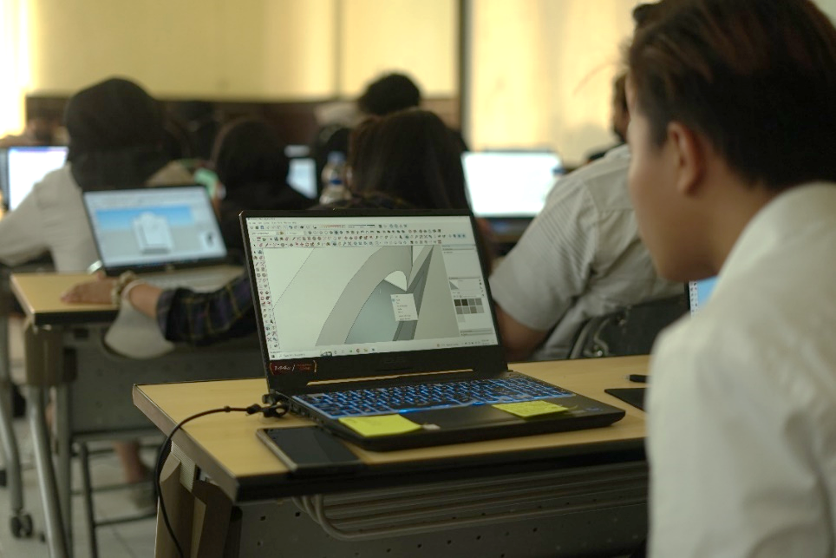
- Peserta membuat Model Bentuk Kombinasi menggunakan SketchUp 3D.
Setelah peserta dirasa mampu membuat model bentuk kombinasi dengan basic tools SketchUp kemudian dilanjutkan dengan materi design thinking, dimana pada materi ini dipaparkan bagaimana seharusnya kita dalam mendesain. Adapun tahapan dalam design thinking diantaranya : Identifikasi, Problem, Idea, dan Solution. Metode dasar ini diajarkan dikarenakan lebih memudahkan dalam merancang suatu desain secara pragmatis. Metode ini sangat cocok untuk designer pemula sehingga tidak terlalu bingung dengan banyaknya teori desain yang lebih advance(Scarbrough et al., 2004). Pada paparan design thinking ini juga dijelaskan tentang implikasi desain pada kawasan, sehingga juga dikenalkan tentang karakter kawasan. Karakter kawasan ini menjadi fokus dalam perkuliahan dan ilmu rancang kawasan yang sering diaplikasikan oleh mahasiswa PWK. Sehingga pada tahap ini diskusi dilakukan lebih intens untuk melakukan mediasi literasi antara ilmu desain dengan ilmu perencana, Gambar 4.
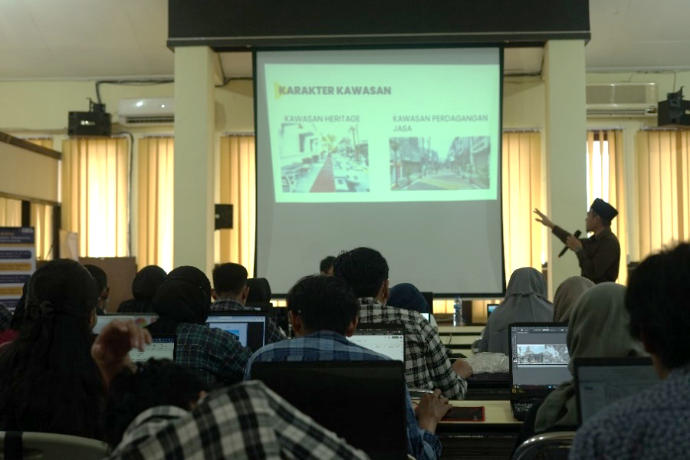
- Pemaparan materi karakter Kawasan.
Setelah diskusi mengenai karakter kawasan dilanjutkan dengan ishoma untuk meningkatkan fokus pelatihan. Setelah ishoma kegiatan dilanjutkan dengan materi sketchup for urban design, sehingga pembahasan materi sudah masuk ke permodelan objek yang lebih kompleks. Materi diatur dengan bertahap sehingga peserta diharapkan mampu memodelkan objek urban desain dengan bertahap mulai yang sederhana hingga bentuk – bentuk elemen urban desain yang kompleks. Pada tahap awal peserta diajarkan untuk mengimport suatu lokasi urban desain menggunakan fitur Google Earth yang ada di SktechUp. Kemudian peserta diminta melakukan tracing objek kawasan berupa modul bangunan dan jalan. Kemudian dibuatlah koridor jalan yang akan menjadi objek studi pada tahap berikutnya. Peserta diminta berkelompok untuk membuat tracing objek sesuai dengan kelompok masing – masing, Gambar 5a.
Setelah dilakukan permodelan koridor kemudian dilanjutkan dengan kegiatan permodelan spot aktifitas utama pada koridor tersebut sesuai dengan kelompok masing – masing, kemudian peserta diberikan trigger berupa contoh bagaimana seorang designer merancang satu titik aktifitas. Pada Tahap Awal dilakukan pengukuran dan penentuan zonasi aktifitas, kemudian menerjemahkan ruang dan fasilitas yang dibutuhkan sehingga dapat diwujudkan dalam sketsa 3D. Setelah diketahui ruang dan fasilitas yang dibutuhkan untuk menunjang aktifitas pada kawasan tersebut kemudian ditentukan tema dari desain kawasan, pemateri memberikan contoh desain kawasan penunjang heritage, sehingga menggunakan bentuk – bentuk classic dalam merancang objek fasilitas penunjang kawasan yang dikembangkan. Pada studi kasus ini peserta diminta membuat salah satu objek utama dalam perancangan yakni lampu jalan dengan tema kawasan herritage, Gambar 5b.
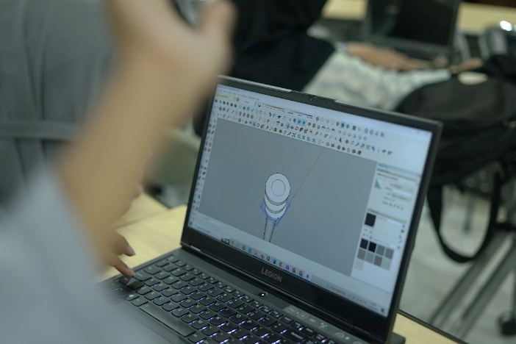
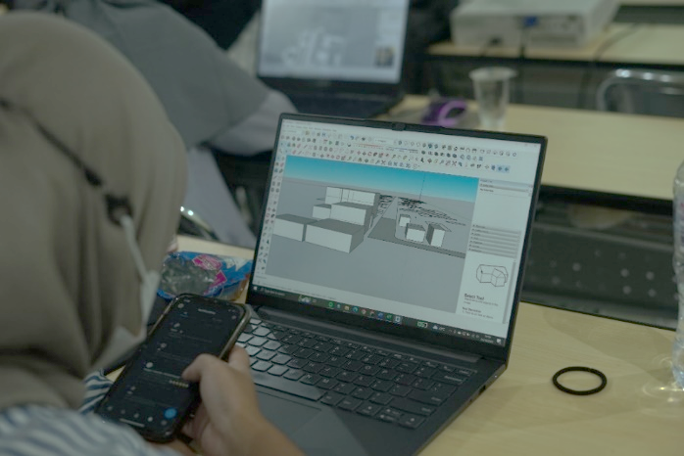

(b)
(a)
- Permodelan Menggunakan SketchUp: Koridor Kawasan (a) Lampu Jalan Klasik (b).
Pada tahap akhir kegiatan tahap 1 diberikan kesimpulan kegiatan dan pemberian tugas kelompok. Kegiatan tahap 1 menjadi dasar dalam merancang objek kawasan, sehingga apabila pada tahap 1 dirasa kurang peserta dapat berkomunikasi dengan tutor untuk menyelesaikan permasalahan yang dihadapi, Gambar 7. Tugas kelompok yang diberikan adalah masing – masing kelompok diminta membuat moodboard mengenai tema objek perancangan kawasan(Florido-Benítez, 2022) yang akan dikembangkan pada pelatihan tahap 2. Kemudian pada tahap 2 dilakukan presentasi masing – masing kelompok.
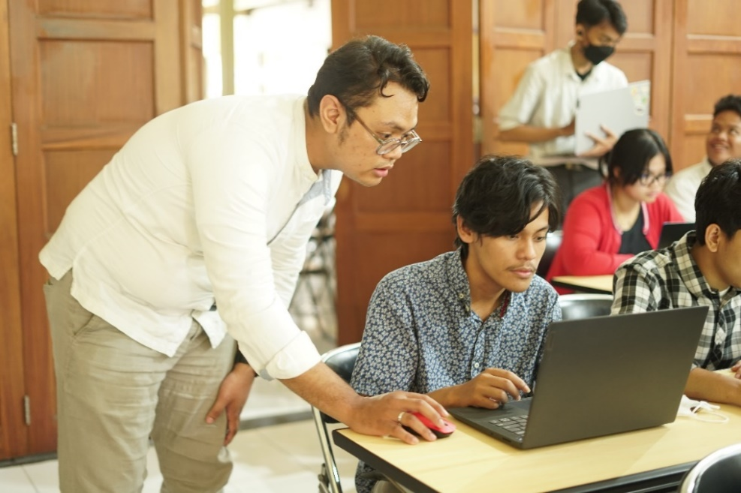
- Konsultasi dan pendampingan kendala pada peserta.
Kegiatan Tahap 2 Workshop (Sketch Up for Urban Design)
Pada kegiatan tahap 2 dilaksanakan kegiatan workshop yang dihadiri oleh 125 Orang mahasiswa PWK FT-UB, kegiatan ini dilaksanakan di 2 ruang yakni di ruang kuliah A 1.5 dan ruang studio 1 dan 2. Kegiatan tahap 2 dimulai dengan presentasi moodboard yang menjadi tugas kelompok peserta, Gambar 8. Presentasi moodboard ini diharapkan menjadi bahan untuk assessment pemahaman peserta terhadap materi pada tahap 1 yakni prinsip dasar desain dan juga pemahaman mengenai elemen – elemen urban desain.
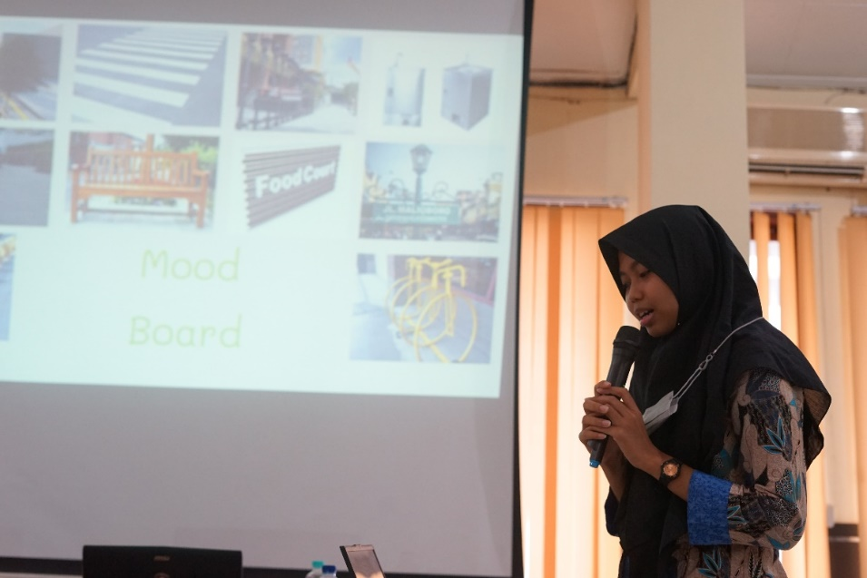
- Presentasi Mood Board oleh peserta pada kegiatan workshop tahap 2.
Setelah dilaksanakan kegiatan presentasi kemudian kegiatan dilanjutkan dengan diskusi dan tanya jawab mengenai moodboard yang dibuat serta menjelaskan bagaimana aplikasinya pada objek desain yang dikerjakan. Selanjutnya kegiatan dilanjutkan dengan materi pemantaban mengenai trik dan tips dalam memodelkan objek 3D menggunakan SketchUp 3D, yakni dengan mengaplikasikan Fitur : Component, Group, Tag/Layer, Serta Memanfaatkan fitur 3D Warehouse dan juga Layout untuk mempermudah dalam membuat objek – objek tipikal non desain. Kegiatan dilanjutkan dengan pendampingan personal kepada para peserta hingga waktu ishoma Gambar 9. Kemudian pada sesi terakhir dilakukan presentasi hasil karya permodelan kawasan sesuai dengan tema dan fungsi kawasan oleh masing – masing kelompok. Pada tahap ini peserta aktif dan mampu menjelaskan bagaimana ia memulai proses mendesain, memodelkan, hingga membuat produk visual 3D menggunakan SketchUp dengan baik dan komunikatif (Amali et al., 2023b). Kegiatan ditutup dengan berdoa bersama dan closing statement oleh tutor serta dokumentasi kegiatan.
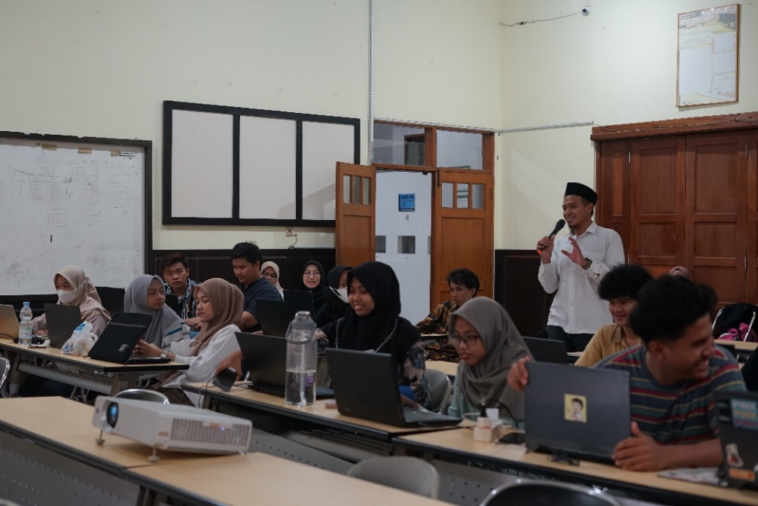
- Pendampingan Pembuatan Modeling Kawasan sesuai kelompok Masing – masing.
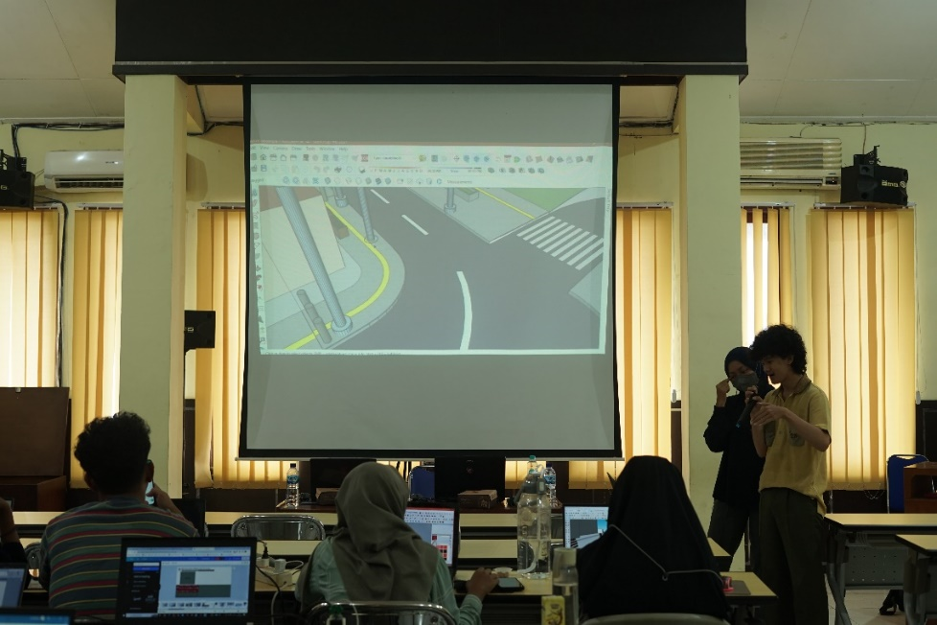
- Presentasi Desain Kawasan oleh Masing – masing kelompok Peserta

KESIMPULAN
Kegiatan Pelatihan Permodelan 3D menggunakan SketchUp saat ini menjadi salah satu basic skill yang perlu dilakukan di era literasi teknologi digital, dimana dalam era digital ini semua komunikasi berbasis video dan gambar menjadi sangat penting dalam berkomunikasi. Dengan kemampuan visualisasi berupa gambar dan video tentunya akan lebih mudah bagi seseorang mengemukakan pendapat dan gagasannya khususnya dalam hal desain dan perencanaan. Hal ini menjadi salah satu skill penunjang yang diperlukan oleh mahasiswa PWK yang notabene adalah perencana. Selain digunakan untuk mempermudah dalam pekerjaan software 3D juga mempermudah komunikasi terhadap masyarakat dan pengguna jasa untuk menangkap ide atau gagasan yang direncanakan secara lebih komprehensif dan konkrit. Pelatihan software seperti ini tidak hanya dilakukan untuk mahasiswa PWK , bahkan saat ini program studi lain seperti Teknik Industri, Hingga Pertanian juga memerlukan pelatihan serupa untuk memberikan bekal tambahan berupa literasi digital dalam hal modeling 3D untuk mahasiswanya. Kendala yang sering dialami oleh pemateri tentunya adalah perbedaan disiplin keilmuan sehingga diperlukan metode dan penyesuaian yang berbeda untuk memberikan pelatihan kepada peserta dengan latar belakang keilmuan yang berbeda. Dengan metode yang tepat maka peserta dapat menangkap logika permodelan 3D dengan lebih mudah karena kontekstual dengan keilmuan mereka. Dalam pelatihan yang dilakukan di PWK FT – UB mendapatkan hasil respon yang cukup luar biasa dimana hanya dalam 2 Hari peserta mampu menyerap pemahaman logika berfikir software SketchUp 3D hingga dapat menghasilkan produk desain kawasan yang padu dan komunikatif.
UCAPAN TERIMA KASIH
Ucapan terima kasih terutama ditujukan kepada UIN Maulana Malik Ibrahim yang telah memberikan tugas kepada kami dalam melaksanakan kegiatan pengabdian masyarakat berupa pelatihan software SketchUp 3D Dalam upaya meningkatkan pengetahuan masyarakat mengenai pentingnya modeling 3D dalam komunikasi visual. Ucapan terima kasih juga kami sampaikan kepada HMPWK FT-UB yang telah membantu terselenggaranya kegiatan pelatihan peningkatan kemampuan permodelan 3D mahasiswa PWK menggunakan software SketchUp
DAFTAR PUSTAKA
Amali, L. N., Sulistio, R., Zakaria, A., & Dwinanto, A. (2023a). Effectiveness of 3D animation using Google Sketchup and Lumion as tourist attraction information media. 5(2), 91–99. https://doi.org/10.37905/jji.v5i2.22161
Carmona-Medeiro, E., Antonio Antequera-Barroso, J., María Carde, J., & Domingo, noso. (2017). Future teachers&#x27; perception of the usefulness of SketchUp for understanding the space and geometry domain. Heliyon, e08206. https://doi.org/10.1016/j.heliyon.2021.e08206
DeFillippi, R. J. (2001). Introduction: Project-based Learning, Reflective Practices and Learning Outcomes. Management Learning, 32(1), 5–10. https://doi.org/10.1177/1350507601321001/ASSET/1350507601321001.FP.PNG_V03
Florido-Benítez, L. (2022). The impact of tourism promotion in tourist destinations: a bibliometric study. International Journal of Tourism Cities, 8(4), 844–882. https://doi.org/10.1108/IJTC-09-2021-0191
Hardhienata, S., Suchyadi, Y., & Wulandari, D. (2021). Strengthening Technological Literacy in Junior High School Teachers in the Industrial Revolution Era 4.0. JHSS (Journal of Humanities and Social Studies), 5(3), 330–335. https://doi.org/10.33751/jhss.v5i3.4220
Jaelani, A., Kusumah, Y. S., & Turmudi. (2019). The design of sketchup software-aided generative learning for learning geometry in senior high school. Journal of Physics: Conference Series, 1320(1). https://doi.org/10.1088/1742-6596/1320/1/012048
Kokotsaki, D., Menzies, V., & Wiggins, A. (2016). Project-based learning: A review of the literature. Http://Dx.Doi.Org/10.1177/1365480216659733, 19(3), 267–277. https://doi.org/10.1177/1365480216659733
Landry, N., & Basque, J. (2022). L’éducation aux médias : Contributions, pratiques et perspectives de recherche en sciences de la communication. Communiquer. Revue de Communication Sociale et Publique, 15, 47–63. https://doi.org/https://doi.org/10.4000/communiquer.1664
Lin, T., Lin, H., & Hu, M. (2015). Three-dimensional visibility analysis and visual quality computation for urban open spaces aided by Google SketchUp and WebGIS. Https://Doi.Org/10.1177/0265813515605097, 44(4), 618–646. https://doi.org/10.1177/0265813515605097
Minamatov, Y. E. o‘g‘li M., & Nasirdinova, M. H. qizi N. (2022). Application of ICT in education and teaching technologies. Scientific Journal Impact Factor, 3(4), 738–740.
Scarbrough, H., Bresnen, M., Edelman, L. F., Laurent, S., Newell, S., & Swan, J. (2004). The Processes of Project-based Learning, 35(4), 491–506. https://doi.org/10.1177/1350507604048275
Sitanggang, N., Sitanggang, N., Luthan, P., & Dwiyanto, F. (2020). The Effect of Google SketchUp and Need for Achievement on the Students’... International Journal of Emerging Technologies in Learning (IJET), 15(15), 4–19.
Turgut, M., & Uygan, C. (2014). Spatial ability training for undergraduate mathematics education students: Designing tasks with SketchUp? Electronic Journal of Mathematics & Technology, 8(1).
Wuyckens, G., Landry, N., & Fastrez, P. (2022). Untangling media literacy, information literacy, and digital literacy: A systematic meta-review of core concepts in media education. Journal of Media Literacy Education, 14(1), 168–182. https://doi.org/10.23860/JMLE-2022-14-1-12
Ying, S., Li, L., & Guo, R. (2011). Building 3D cadastral system based on 2D survey plans with SketchUp. Geo-Spatial Information Science, 14(2), 129–136. https://doi.org/10.1007/S11806-011-0483-2


© 2022 Oleh authors. Lisensi Jurnal Solma, LPPM-Uhamka, Jakarta. Artikel ini bersifat open access yang didistribusikan di bawah syarat dan ketentuan Creative Commons Attribution (CC BY) license. (http://creativecommons.org/licenses/by/4.0/).

